EnhancedScroller用户手册 V2.18.1

——加强版滚动视图

作者：yoyohan日期：2019/08/16

**EnhancedScroller是Unity UI的ScrollRect的插件，它提供了许多功能，包括：**

* 回收那些没有垃圾回收机制的对象，以便于更低的内存损耗和更好的处理器性能；
* 可选无尽循环模式；
* 可以把滚动视图跳到任意一个索引位置；
* 使用MVC的解决方案，分离你所关心的数据，控制器和界面；
* 采用动态数据驱动模式，因此在设计阶段你无需知道或者提前转备好数据；
* 对象个数会随着Scroller的大小动态增长，你可以根据需要添加元素
* 可以捕捉到滚动视图区域中任意一个位置的对象，另外每个格子可以自由设置pivot

**安装**

你可以参考QuickStart快速在你的项目中搭建EnhancedScroller，另外该插件还附带了若干个demo，他们是充足的文档来源，以帮助你了解它可以以不同的方式使用。

**※※※必要的Handler**

该sroller最好有一个委托控制器以供它依赖之上，去提供视图和数据的信息，特别的是，控制器上有三个handler是必须的：

1. GetNumberOfCells 根据你提供的格子个数 以便于正确的界限和确定滚动条的位置；
2. GetCellViewSize 告诉scroller每个格子的大小（水平滚动器返回宽度，垂直滚动器返回高度），你可以根据index返回每一个格子的大小，也可以返回一个相等的大小。
3. GetCellView 你可以根据index返回预制体，scroller会根据预制体的**类型**来创建或者重用，在低性能设备上例如手机，该垃圾回收机制是非常有价值的。一旦格子被创建，你可以在视图中调用方法去和你的数据建立联系。

**MVC工作原理示意图**

EnhancedScroller组件只和Ctrl联系

Ctrl持有数据 和Cell View

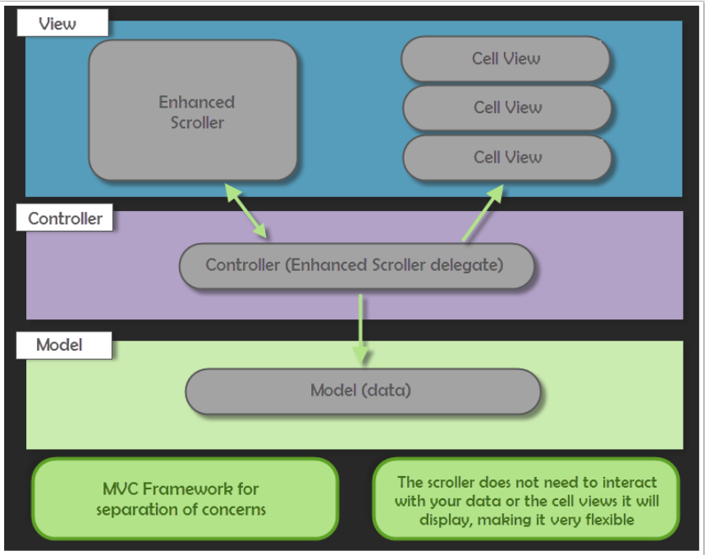

**※※※必要的委托**

还有三个委托是需要的

1. cellViewVisibilityChanged 格子隐藏或显示的通知事件 你可以通过cellView.active来处理隐藏或显示的逻辑；
2. scrollerScrolled 字段为scroller，vec2，float 分别代表控制器、视图的位置、滚动条的位置。你可以监听用来做其他滚动条变化的事情
3. scrollerSnapped 捕获到某一格子的通知事件 可以用来做老虎机
4. scrollerScrollingChanged: scrollrect加速度从0变为正 反之亦然。补间动画不会触发
5. scrollerTweeningChanged: 是否在补间动画

**※※※API**

* scroller.LinearVelocity 加速度滚动 用于老虎机
* scroller.ReloadData 重新设置数据 重载数据
* scroller.JumpToDataIndex

paras：

* + - dataIndex 要跳转的index
    - scrollerOffset（可选）跳转的index放在视图上中下哪个位置 0-1之间
    - cellOffset（可选） 0-1之间
    - useSpacing （可选） 设置cellOffset为0-1之间 是否考虑间距
    - tweenType （可选）
    - tweenTime （可选）
    - jumpComplete（可选）回调
* GetScrollPositionForCellViewIndex 传入index返回位置
* GetScrollPositionForDataIndex 传入data的index返回位置
* GetCellViewIndexAtPosition 传入pos返回cellview类
* dataIndex = cellViewIndex % NumberOfCells
* RefreshActiveCellViews 刷新激活的Cellview需要 cell重写RefreshCellView

**※属性**

面板属性

- scrollDirection 水平或垂直

* spacing 间距（不loop时生效于第一个和最后一个之间 loop时生效所有）
* padding 填充
* Loop 是否loop loop时dataIndex = cellViewIndex % numberOfCells计算data
* ScrollbarVisibility 1.OnlyIfNeeded loop关时生效 2. Always 3. Never
* Snapping 生效于拖拽和加速度 滚动条滚动不生效 可以设置面板属性任意调节自己捕捉的区域

snapVelocityThreshold：滚动速度阈值 scroller低于这个滚动速度开始捕捉

snapWatchOffset： 到达阈值时取上中下哪一个位置的cell 0-1之间

snapJumpToOffset 根据snapWatchOffset取的cell跳到也就是滚到上中下哪里 0-1之间

snapCellCenterOffset 聚焦cell的上中下哪个位置 0-1之间

snapUseCellSpacing 是否考虑间距 Boolean值

snapTweenType 捕捉的类型 立刻聚焦还是缓动聚焦 outofbounce适用于老虎机

snapTweenTime 等待时间多久捕捉 可以0 一般1效果好

其他属性

* ScrollPosition当前scroll视图位置、
* Velocity 是Vec2类型 通常只滑动一个方向，使用Liner Velocity更好
* LinearVelocity
* IsScrolling Velocity是否大于0 tweening不起作用
* IsTweening TODO不太理解tween和scroll的区别
* StartCellViewIndex 第一个格子的Index
* EndCellViewIndex
* StartDataIndex 第一个格子使用的Data的index
* EndDataIndex
* NumberOfCells 你的必要的handler中传递的数目
* ScrollRect 便利的属性 链接你的Unity ScrollRect 组件
* ScrollRectSize ScrollRect的可见区域 垂直器为高 水平器为宽
* ToggleLoop 代码设置是否Loop

**※QuickStart**

1. 创建image ui组件 添加Enhanced Scroller脚本 添加Mask 调整大小合适位置

2. 创建Content 拖拽到Scroll Rect的Content属性 无需设置大小

3. 创建三个脚本

-cellview（需要继承父类）

- data

- scrollerCtrl需要继承接口 需要拖拽两个属性：scroller和预制体

4. 创建格子的预制体 添加cellview 设置identifier